Ból emocjonalny - niespotykane techniki, by się od niego uwolnić.
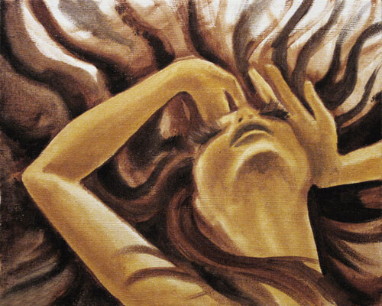
Każdego dnia stawiamy na ukryte w każdym z nas dobro mając jednocześnie nadzieję, że nie spotka nas w zamian emocjonalny ból. Ale bez względu na to, jak bardzo staramy się przed nim ukryć, ból nieuchronnie pokazuje swoją twarz, stanowi bowiem część naszego życia.
Nie chcemy doświadczać złego czasu. Zawsze chcemy, by wszystko szło nam dobrze, aby stale być szczęśliwym i cieszyć się życiem. Gdy pojawia się ból, nie chcemy go znosić.
„Nie bój się bólu; nawet jeśli przyjdzie na samym końcu, przyniesie to co Twoje”
-Seneka-
Nauczenie się życia z bólem, pamiętanie, że kiedyś przyjdzie i że będziemy musieli się z nim zmierzyć jest sposobem dojrzewania i uczenia się naszych emocji.
Jednak emocje często pojawiają i osiedlają się w nas również wtedy, gdy wcale tego nie chcemy.
Czasem trudno jest je kontrolować, nawet jeżeli to ćwiczyliśmy. Dzieje się tak dlatego, że zostały one sfałszowane w naszej podświadomości.
Emocjonalny ból – poczuj się lepiej
Możesz być sceptyczny co do następujących technik, ale proszę, postaraj się mieć otwarty umysł. Nie kwestionuj ich od razu, powątpiewając w to, czy mogą one być skuteczne. Wystarczy spróbować i przekonać się, jakie przyniosą one rezultaty w Twoim przypadku.
Poszukaj swojego specjalnego miejsca
Poszukaj cichego miejsca i włącz jakąś odprężającą muzykę. Postaraj się o działanie aromatów, które lubisz. Zrelaksuj się. Czy czujesz się bezpiecznie? Czy to przynosi Ci spokój, ciszę, ulgę?
Sporządź w pamięci obraz tego miejsca. Niech to będzie wspomnienie chwili spokoju i szczęścia, którego doświadczyłeś. Nie bój się iść do swojej małej kryjówki za każdym razem, gdy jest Ci ona potrzebna. Pomoże Ci ona odłączyć się od świata zewnętrznego i spojrzeć w głąb siebie.
Stwórz swój własny kolaż
Przejrzyj stare magazyny, by odnaleźć fotografie, które najlepiej reprezentują ból, którego chcesz się pozbyć.
Nie myśl za dużo; po prostu zacznij ciąć i układać kolaż.
Po zakończeniu, zadaj sobie pytanie, co chcesz zrobić ze swoim kolażem, co on oznacza, czy coś symbolizuje?
Przyjrzyj mu się dokładnie, odetchnij głęboko i oderwij się od niego.
Weź głęboki oddech, nie myśląc o niczym
Znajdź chwilę, ciche miejsce, połóż się lub usiądź w wygodnej pozycji. Spróbuj pozostawić swój umysł pusty.
Zamknij oczy i po prostu skup się na oddychaniu.
Poczuj powiększający się brzuch i to, jak powietrze wychodzi powoli z Twojego nosa. Jeśli negatywne myśli zaatakują umysł, pozwól im przeminąć. Pozwól sobie podążać za swoim oddechem…
Słuchaj muzyki kojącej ból
Muzyka jest bez wątpienia jednym z najlepszych narzędzi pomocnych w kontrolowaniu emocji. Aktywuje nasze fale alfa, odpowiedzialne za ciszę i spokój.
Jeśli więc gnębi Cię ból duszy, postaw na muzykę reprezentującą emocje, których chcesz się pozbyć.
Bez wątpienia poczujesz ogromną ulgę.
Rozedrzyj kartkę papieru
Rozedrzyj kartkę papieru, najlepiej kolorową kartkę papieru. Kartkę w takim kolorze, który Twoim zdaniem przedstawia emocje, których chcesz się pozbyć. Rozdzieraj ją powoli, poczuj jak przelewasz swoje negatywne emocje i ból na rozrywany papier. Skoncentruj się na tym.
Poświęć tej aktywności około 10 minut.

Maluj jak małe dziecko
Maluj tak po prostu.
Nie myśl o tym, po prostu spróbuj sobie wyobrazić, że wszystkie negatywne emocje zostają przelane na papier i już tam pozostaną. Poświęć dużo czasu na to, by dowiedzieć się czy czujesz ulgę, czy też nie.
A jeśli wszystko inne zawiedzie …
Poza tymi ciekawymi technikami, nie bój się korzystać z innych, bardziej tradycyjnych metod:
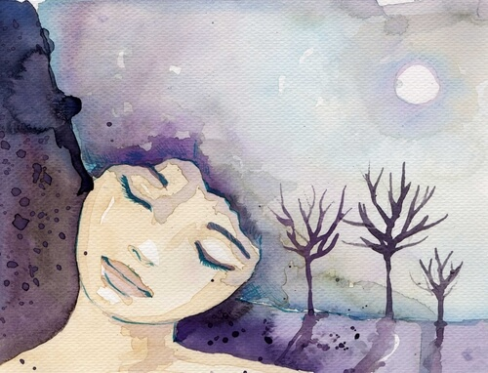
- Nie oceniaj swoich negatywnych i bolesnych uczuć. Zmaganie się z nimi jest częścią procesu gojenia. Lepiej jest je zaakceptować niż z nimi walczyć.
- Daj upust swoim emocjom przez płacz. Płacz pozwala nam się uwolnić. Nie ma wątpliwości: płacz jest jak prąd, który szarpie i odprowadza negatywną energię. Dzięki niemu ból odchodzi i czujemy się bardziej zrelaksowani. Zupełnie jak byśmy pozbyli się przytłaczającego ciężaru z naszych ramion.
- Porozmawiaj z kimś, z kim jesteś naprawdę związany. Szczera rozmowa i bycie uczciwym wobec kogoś, kto zawsze ma dla nas dobre słowo, kto nas nie osądza, ale kto okazuje nam uczucia, naprawdę może nam pomóc.

